#FLYFF_PRJ_0004 인터페이스툴

DAISY

Introduction
FLYFF Interface Tool인 Daisy는 가장 친숙한 인터페이스인 Windows의 인터페이스와 흡사한 게임 인터페이스를 제공할 수 있도록 제작된 인터페이스 툴이다. 툴 자체도 MFC와 비슷한 형태를 가지고 있어 Window형태의 인터페이스 제작엔 더없이 찰떡 궁합이라 하겠다. 이 문서는 강력한 Tool인 Daisy에 대한 사용법을 설명한 일종의 매뉴얼로서 Daisy를 사용하는 개발자에게 좀 더 쉽고 편리한 인터페이스 제작을 하는데 좋은 참고서가 될 것이다.

Chapter I. Daisy의 외양
이 장에서는 Daisy의 이곳 저곳을 살펴보고 간단히 설명하여 Daisy가 어떤 시스템을 갖추고 있고 어떤 형태의 인터페이스를 제작할 수 있는지를 살짝 엿보고자 한다.

I -1. Daisy의 개요
Daisy를 살펴보면 인터페이스 제작에 필요한 요소 이외에 어떠한 부가기능도 없다는 것을 발견할 수 있다. 이는 인터페이스 툴로서의 최적화를 한 것으로 툴 자체의 용량을 줄이되 인터페이스 제작은 원할히 할 수 있다는 것을 의미한다.
[그림I -1]Daisy의 외양
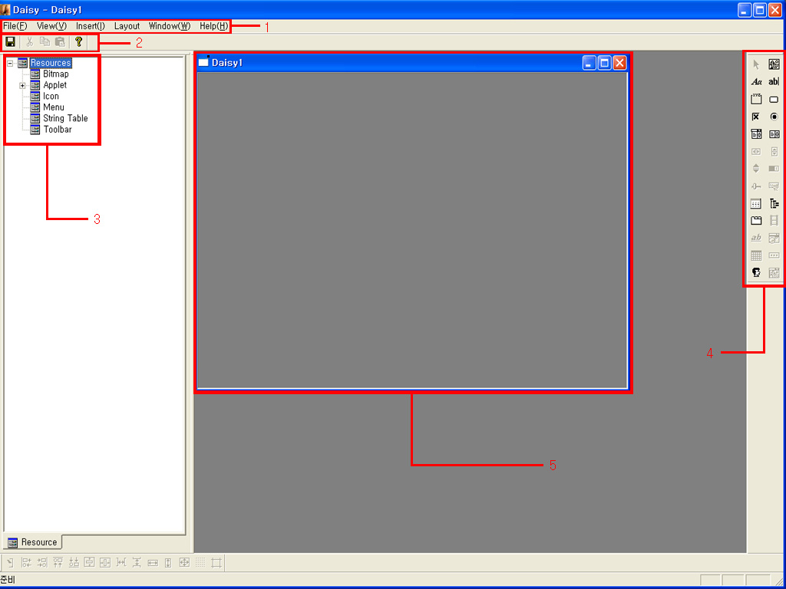

- 시스템 메뉴: 총 6개의 메뉴로 구성되어 있으며 모두 Daisy를 사용한 인터페이스 제작에 최적화 한 메뉴들이 준비되어 있다.
  - File
    - Save: 제작한 인터페이스 애플릿을 저장한다
    - Exit: Daisy를 종료하고 윈도우로 돌아간다.
  - View
    - Toolbar: 도구메뉴의 보이기 여부를 선택한다.
    - Status Bar: Daisy 하단에 상태 Bar의 보이기 여부를 선택한다
  - Insert
    - New Class: 인터페이스에 대한 새로운 Class를 생성한다. (현재는 프로그램 팀에서 직접 제작, 사용하지 않음)
  - Layout
    - Guide Setting
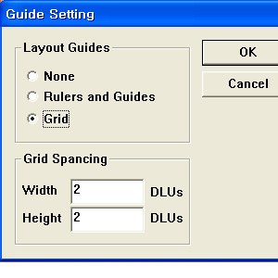
      - Layout Guides: 어떤 Layout Guide를 사용할 지 선택한다.
        - None: Layout Guide를 사용하지 않는다.
        - Rulers and Guides: 눈금자 형태의 Guide를 사용한다. 현재 지원되고 있지 않다
        - Grid: 바둑판 형태의 Guide를 사용한다. 눈에 보이진 않음. 컨트롤이 키보드 입력에 반응하여 이동하는 크기로 사용된다.
        - Grid Spancing: Grid 한칸의 넒이(Width)와 높이(Height)를 지정한다.
  - Window
    - Cascade: Daisy내 윈도우를 계단 형태로 배열한다.
    - Tile Horizontally: Daisy내 윈도우를 바둑판 형태로 배열한다.
    - Icon Arange Daisy내 아이콘을 정렬한다.
  - Help
    - Daisy Info: Daisy에 대한 간단한 정보를 출력한다.
- 도구메뉴: 시스템 메뉴 중 가장 많이 쓰이는 메뉴를 아이콘화 하여 사용하기 편리하게 배치하여 놓은 메뉴.
- 워크스페이스: 새로운 인터페이스를 생성할 수 있고 또한 생성한 인터페이스를 한 눈에 볼 수 있도록 트리 구조로 만들어놓은 윈도우. 인터페이스 생성뿐 아니라 삭제 닫기 열기의 기능이 Pop Up형태로 지원된다.
- 컨트롤바: 워크스페이스를 사용하여 인터페이스의 겉모습을 완성하고 나서 실질적인 기능을 하는 컨트롤들을 나열하여 놓은 바. 13개의 컨트롤을 사용할 수 있다.
- 워크애플릿: 워크스페이스로 생성한 인터페이스 뻐대와 컨트롤바를 사용하여 살을 붙이는 작업을 하는 창. 인터페이스 제작 과정을 실시간으로 보면서 작업이 가능하기 때문에 효율적인 인터페이스 제작을 할 수 있다,

Chapter II. Daisy의 구조
이번 장에서는 Daisy로 만들어질 인터페이스는 어떠한 구조로 되어있으며, Daisy로 직접 인터페이스를 제작하는 과정을 설명한다.

II -1. 인터페이스 구조
:Daisy로 제작되어진 인터페이스는 크게 어플리케이션과 컨트롤로 나뉘어진다. 일단 어플레케이션부터 살펴보자.
- 애플릿
: Daisy로 제작하려 하는 인터페이스의 뼈대이다.
[그림II – 1]애플릿
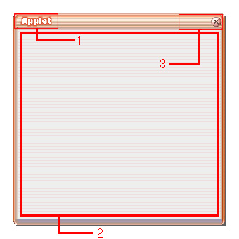
  - 1. Caption: 어플리케이션의 타이틀이 출력된다.
  - 2. Workboard: 실질적인 작업 공간. 여러 컨트롤을 배치시켜 인터페이스의 모습을 제작한다.
  - 3. Systembutton: 종료, 최소화, 최대화 버튼이 출력된다.

- 컨트롤
: 원하는 기능을 구현할 수 있는 도구들로서 애플릿의 Workboard에 배치시켜 사용한다.
배치방법
  - 컨트롤바에서 사용할 컨트롤을 클릭한다.
  - 생성시킨 애플릿의 Workboard 중 자신이 원하는 위치에 배치한다.
  - 배치한 위치를 변경할 때에는 컨트롤를 클릭하고 드래그 하여 원하는 위치에 다시 배치한다.
[그림II – 2] 컨트롤바
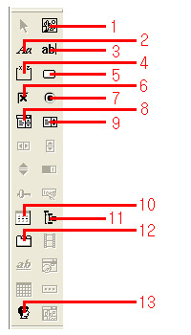
  - 1. Not Available
  - 2. Label
  - 3. Edit Box
  - 4. Group Box
  - 5. Button
  - 6. Check Box
  - 7. Radio Button
  - 8. Combo Box.
  - 9. List Box
  - 10. List Ctrl
  - 11. Tree
  - 12. Tab
  - 13. Custom
- 컨트롤의 구조
Label
[그림II – 3]Label의 구조
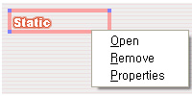
- 사용할 컨트롤의 타이틀을 붙일 때 사용
- Workboard에 배치시키면 그림과 같이 Static이란 Caption이 출력된 상태로 생성된다.
- 세부 설정은 Properties에서 할 수 있다.

Edit Box
[그림II – 4]Edit Box의 구조
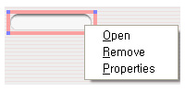
- 숫자나 글을 입력할 필요가 있거나 수정할 필요가 있을 때 사용.
- Workboard에 배치시키면 그림과 같이 생성되지 아니하고 회색 Frame이 씌워져 있는 상태로 생성된다.
- 세부 설정은 Properties에서 할 수 있다.

Group Box
[그림II – 5] Group Box의 구조
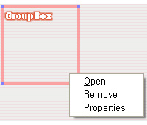
- 공통된 목적으로 사용되는 컨트롤들이 여러 개 존재할 때 구분하기 위해 Group을 지어 구분할 필요가 있을 시 사용.
- Workboard에 배치시키면 그림과 같이 GroupBox라는 Caption이 출력된 상태로 생성된다
- 세부 설정은 Properties에서 할 수 있다.

Button
[그림II – 6] Button의 구조
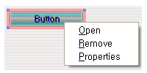
- 어떠한 값의 입력 시 입력 확인이 필요할 때나 플레이어의 선택을 유도할 필요가 있을 때 사용
- Workboard에 배치시키면 회색 Frame위에 Button이란 글자가 출력되어 생성된다.
- 세부 설정은 Properties에서 할 수 있다.
Check Box & Radio Button
[그림II – 7] Check Box & Radio Button의 구조
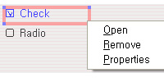
- Check Box: 여러 상황의 나열 시에 다수의 입력 상황이 필요할 때 사용.
- Radio Button: 여러 상황의 나열 시에 한 가지 선택 입력 상황이 필요할 때 사용.
- Workboard에 배치시키면 Check / Radio라는 Caption이 출력되어 생성된다.
- 세부 설정은 Properties에서 할 수 있다.
Combo Box
[그림II – 8] Combo Box의 구조
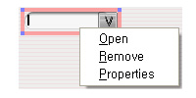
- 많은 양의 선택적인 입력값이 필요할 때 사용
- Workboard에 배치시키면 회색 Frame이 덮혀있고, 역시 회색의 정사각형 버튼이 우측에 달려있다.
- 세부 설정은 Properties에서 할 수 있다
List Box
[그림II – 9] List Box의 구조
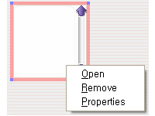
- Combo Box와 같은 용도지만 Combo Box처럼 한 항목만을 보여주지 않고 다수의 항목을 나열한다.
- Workboard에 배치시키면 그림과 같이 빈 스크롤 바가 출력된 상태로 생성된다.
- 세부 설정은 Properties에서 할 수 있다
List Control
[그림II – 10] List Control의 구조
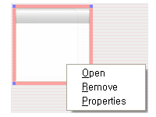
- List Control은 기본적으로 아이콘 이미지를 나열할 수 있는 표시 영역이 출력된다.
- Workboard에 배치시키면 아이콘을 나열할 수 있는 윈도우가 출력된 상태로 생성된다
- 세부 설정은 Properties에서 할 수 있다.

Tree Control
[그림II – 11]Tree Control의 구조
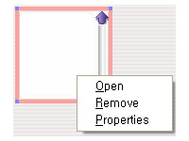
- 많은 출력 정보가 존재 시, 구조적인 정리가 필요할 때 사용
- Workboard 배치시키면 그림과 같이 List Box와 동일하게 출력된 상태로 생성된다.
- 세부 설정은 Properties에서 할 수 있다.

Tab Control
[그림II – 12]Tab Control의 구조
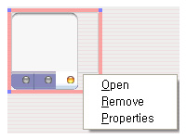
- 많은 수의 출력 정보를 그룹으로 묶어 한 화면에서 선택적으로 바꾸어가며 볼 필요가 있을 시 사용.
- Workboard 배치시키면 3개의 Tab이 출력되고 가장 마지막 Tab이 활성화 되어 있는 상태로 생성된다.
- 세부 설정은 Properties에서 할 수 있다.
Custom Control
[그림II – 13]Custom Control의 구조
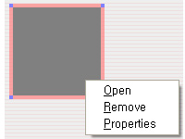
- 지원되지 않는 컨트롤이 필요할 때 컨트롤의 영역 설정이 필요할 경우에 사용.
- Workboard에 배치시키면 회색의 Frame이 출력된 상태로 생성된다.
- 세부 설정은 Properties에서 할 수 있다.

Not Available
- 현재 사용되지 않는다.

- Properties
애플릿 Properties
[그림II - 14]애플릿 Properties
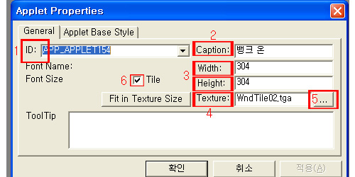
- ID
- Caption
- Width / Height
- Texture
- Browse
- Tile Check

  - ID: 제작할 애플릿의 고유 식별값을 입력한다. 입력형식은 III – 2. ID작성법 참고
  - Caption: 제작할 애플릿의 타이틀을 입력한다.
  - Width / Height: 애플릿 윈도우의 넓이와 높이를 입력한다.
  - Texture: 애플릿에 입힐 Textrue 타일 파일을 지정한다. 지정은 Browse 버튼을 눌러서 지정.
  - Tile Check: 애플릿에 입힐 Texture 파일을 타일 방식으로 Draw할 것인지의 여부를 설정한다.
[그림III – 15] 애플릿 Properties
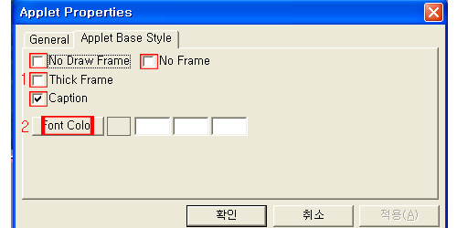
    - Style 지정 Check Box
    - Font Color

      - No Draw Frame: 체크하면 기본적으로 생성되어 있는 Frame을 그리지 않는다. 현재 지원되지 않는다.
      - No Frame: 체크하면 애플릿의 윈도우 영역의 크기와 실제 작업 영역의 크기가 동일하게 설정된다.
      - Thick Frame: 전체적으로 두꺼워진(혹은 짙은)Frame으로 생성된다. 현재 지원되지 않는다.
      - Caption: 생성한 애플릿의 타이틀을 출력할 것인지에 대한 여부를 설정한다.
      - Font Color: 애플릿에 입력시킬 글자의 색을 지정하다. 현재 지원되지 않는다.

[그림III – 16] 컨트롤 Properties
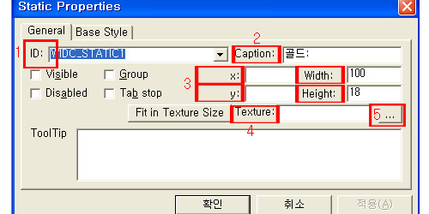
        - ID
        - Caption
        - x, y, Width, Height
        - Texture
        - Browse

          - ID: 컨트롤의 고유 식별값을 입력한다. 입력형식은 III – 2. ID작성법 참고
  - Caption: 컨트롤의 타이틀을 입력한다.
  - x / y: Workboard내에서의 컨트롤의 시작 Position을 입력한다.
  - Width / Height: 컨트롤의 넓이와 높이를 입력한다.
  - Texture: 컨트롤에 입힐 Textrue 타일 파일을 지정한다. 지정은 Browse 버튼을 눌러서 지정.

[그림III – 16] 컨트롤 Properties
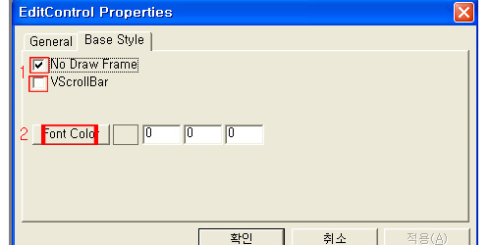
- Style지정 Check Box
- Font Color

      - No Draw Frame: 체크하면 기본적으로 생성되어 있는 Frame을 그리지 않는다.
      - VscrollBar: 체크하면 수직 Scroll Bar가 생성된다.
      - Font Color: 해당 컨트롤에 입력시킬 글자의 색을 지정한다. 현재 지원되지 않는다.

<기타 기능>
- 인터페이스 내의 컨트롤들을 Ctrl + 마우스클릭 으로 그룹화 할 수 있으며 그룹화된 컨트롤들을 주 컨트롤(주 컨트롤의 경우 분홍색 표시됨)을 기준으로 정렬 및 크기조정이 가능 함

Chapter III. Daisy 사용방법
이 번장에서는 Daisy를 이용하여 실질적으로 인터페이스를 제작하는 과정을 살펴 보겠다. 예제와 예제 풀이 형태로 진행해 나갈 것이다.

III – 1. 은행 보관 인터페이스 예제
[그림III – 1] 은행 보관 인터페이스 예제
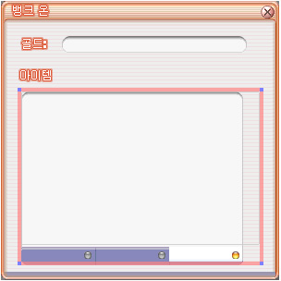
- 사용한 컨트롤
① Label X 2
② Edit Box
③ Tab Control

위의 컨트롤을 그림과 같이 애플릿의 Workboard에 배치시켜 임시로 은행 보관 인터페이스를 제작해 보았다.
이 인터페이스의 제작 과정을 살펴보고 인터페이스 제작의 기본적인 사항들을 알아보자. 이것은 참고적인 예제이다.

- 애플릿 제작 과정
  - 워크스페이스의 Resouce 아이콘에 오른쪽 마우스 버튼을 클릭하여 Pop Up 메뉴가 출력되도록 한다.
  - Pop Up 메뉴에서 New를 선택하여 애플릿을 생성한다.
  - 생성된 애플릿에 마우스 오른쪽 버튼 클릭해서 Pop Up 메뉴가 출력되도록 한다.
  - Pop Up 메뉴에서 Properties를 선택하여 ID, Width, Height를 변경한다.
  - Properties에서 Caption을 <뱅크 온>으로 변경한다.
  - Properties에서 Tile을 체크한 뒤, Texutre 옆에 …버튼을 클릭하여 WndTile**.tga를 선택한다.
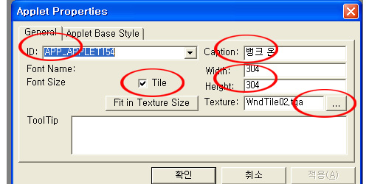
[그림III – 1]애플릿 Properties
- Label <골드:> 제작 과정
  - Label을 컨트롤바에서 선택한다
  - 선택한 Label을 원하는 위치에 배치 시킨 뒤, 마우스나 키보드로 세밀하게 위치 조정을 한다.
  - Label을 선택하고 오른쪽 마우스 버튼을 클릭하여 Pop Up메뉴가 출력되도록 한다.
  - Pop Up 메뉴에서 Properties를 선택하여 Caption을 <골드:>로 변경한다.
- Label <아이템> 제작과정
  - Label을 컨트롤바에서 선택한다.
  - 선택한 Label을 원하는 위치에 배치 시킨 뒤, 마우스나 키보드로 세밀하게 위치 조정을 한다.
  - Label을 선택하고 오른쪽 마우스 버튼을 클릭하여 Pop Up메뉴가 출력되도록 한다.
  - Pop Up 메뉴에서 Properties를 선택하여 Caption을 <아이템>으로 변경한다.
  - Properties의 사용 방법은 [그림III – 2]Label Properties 참조.
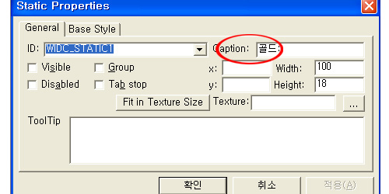
[그림III – 2] Label Properties
- Edit Box 제작과정
  - Edit Box를 컨트롤바에서 선택한다.
  - 선택한 Edit Boxl를 원하는 위치에 배치 시킨 뒤, 마우스나 키보드로 세밀하게 위치 조정을 한다.
  - Edit Box를 선택하고 오른쪽 마우스 버튼을 클릭하여 Pop Up메뉴가 출력되도록 한다.
  - Pop Up 메뉴에서 Properties를 선택하여 ID와 Width, Height를 변경한다.
  - Properties에서 Base Style 탭을 선택한 후 No Draw Frame을 체크한다.
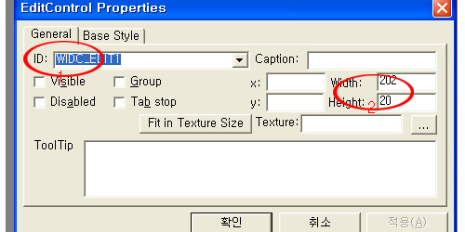
[그림III – 3] Edit Box Properties

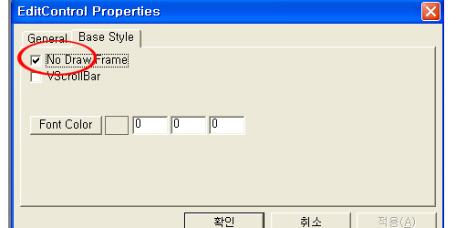
Tab Control 제작과정
  - Tab Control을 컨트롤바에서 선택한다.
  - 선택한 Tab Control을 원하는 위치에 배치 시킨 뒤, 마우스나 키보드로 세밀하게 위치 조정을 한다.
  - Tab Control을 선택하고 오른쪽 마우스 버튼을 클릭하여 Pop Up메뉴가 출력되도록 한다.
  - Pop Up 메뉴에서 Properties를 선택하여 ID와 x, y, Width, Height를 변경한다.
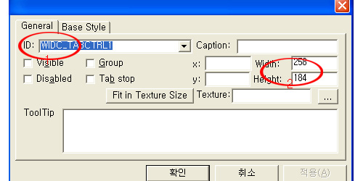
[그림III – 4] Tab Control Properties

III – 2. ID 작성법
- 애플릿 ID
  - 접두어로 Application의 약자인 APP_를 항상 붙여써야 한다.
  - APP_를 합하여 전체 ID 글자길이는 32를 넘어서는 안된다.
  - ID는 누구나 알아보기 쉽게 작성해야 한다.
  - ID 작성표
컨트롤 이름 | 컨트롤 ID
Applet | APP_APPLET_XXXX
- 컨트롤 ID
  - 접두어로 Window IDentification Control의 약자인 WIDC_를 항상 붙여써야 한다.
  - WIDC_를 합하여 전체 ID 글자길이는 32를 넘어서는 안된다.
  - ID는 누구나 알아보기 쉽게 작성해야 한다.
  - ID 작성표
컨트롤 이름 | 컨트롤 ID
Label | WIDC_STATIC_XXXX
Edit Box | WIDC_EDIT_XXXX
Group Box | WIDC_GROUPBOX_XXXX
Button | WIDC_BUTTON_XXXX
Check Box | WIDC_CHECK_XXXX
Radio Button | WIDC_RADIO_XXXX
Combo Box | WIDC_COMBOBOX_XXXX
List Box | WIDC_LISTBOX_XXXX
List Ctrl | WIDC_LISTCTRL_XXXX
Tree | WIDC_TREECTRL_XXXX
Tab | WIDC_TABCTRL_XXXX
Custom | WIDC_CUSTOM_XXXX

III – 3. Resource 사용법
- 필요한 File
  - Resdata.h:
  - Resdata.inc:
- 사용법

  - Daisy.exe의 바로가기를 만든다.
  - Daisey.exe의 바로가기를 선택한 후 오른쪽 마우스 버튼 클릭하여 Pop – Up 메뉴를 띄운다.
  - Pop – Up 메뉴에서 속성(R)을 선택한다. ( Windows 98 / Me / 2000의 경우 등록정보(R) )
  - Dasiy의 등록 정보 라는 윈도우가 뜨면 시작위치(S)라는 부분에 게임의 리소스가 저장되어 있는 폴더 경로를 지정하여 준다
    - 예) C:\ 혹은 D:\게임리소스폴더명
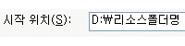
  - Daisy를 실행하거나 2 파일을 열어 스크립트 작업을 한다
  - 모든 작업이 완료되면 저장을 한다.
    - 저장 시 유의 사항
      - Daisy로 작업한 경우: 도구메뉴의 저장 아이콘으로 저장 불가능.
      - 파일을 열어 작업한 경우: 유니코드 사용 파일이기 때문에 파일을 저장할 때 저장 Dialog 창에서 인코딩 항목을 유니코드로 설정한 후 저장해야 함.

